E ka bibi mo rokovi
Bula
Na Tabana ni Cakacaka (Department of Employment and Workplace Relations) se qai vakavouya na ivolasui ni rokovi kei na veivakadonui ni PALM, me vakatorocaketaki kina neitou itovo ni vakayagataka na kemu itukutuku (palmscheme.gov.au/resources/worker-privacy-notice-and-consent-form).
Ke o cakacaka tudei (long-term) ena PALM, o se tekivu cakacaka e Ostrelia ni bera na 1 Julai 2025, na itukutuku qo e baleti iko.

Cava meu cakava?
- Ena loma ni Okosita kei na Sepiteba 2025, o ira kece na cakacaka tudei (cakacaka e Ostrelia yabaki dua ina 4) era na solia nodra boso na lavelave ni itukutuku ni rokovi kei na ivola ni veivakadonui ni PALM vakavoui.
- E kerei mo wilika na ivola ni rokovi, ke o duavata kina mo qai:
  - tabaka na yacamu, saini ka vola na tikinisiga ena iotioti ni tabana.
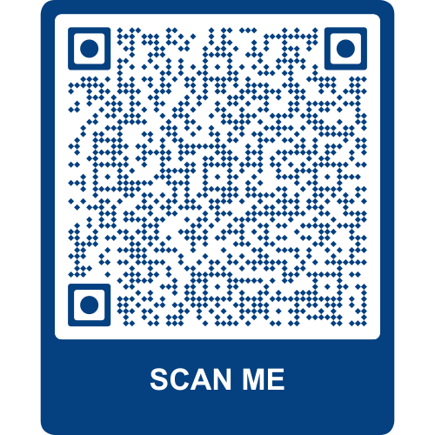
- Oti, mo vakasuka na ivola sainitaki vei boso.

Kena itukutuku matailalai?
Na itukutuku matailalai ni veisau eso sa vakayacori ena ivolasui e kune ena QR qori, mo skentaka ena nomu talevoni.

Keu via taro tale?
- Drau veitalanoa kei boso se supavaisa ena PALM.
- Qiria na naba ni vakatataro ni PALM – (1800 51 51 31), Moniti ina Vakaraubuka, 8:30am ina 6:30pm AEST se imeli (palm@dewr.gov.au).
- Drau veivosaki kei CLO se mata vakacakacaka. E kune e ke kena sala: (palmscheme.gov.au/contact).

